2023-2024学年普通高中高一（上）期末教学质量检测
生物学试题
本试卷共8页，24题，满分100分，考试时间75分钟。
注意事项：
1.答题前，先将自己的姓名、准考证号、考场号、座位号填写在试卷和答题卡上，并将准考证号条形码粘贴在答题卡上的指定位置。
2.选择题的作答：每小题选出答案后，用2B铅笔把答题卡上对应题目的答案标号涂黑。写在试卷、草稿纸和答题卡上的非答题区域均无效。
3.非选择题的作答：用黑色签字笔直接答在答题卡上对应的答题区域内。写在试卷、草稿纸和答题卡的非答题区域均无效。
4.考试结束后，请将本试卷和答题卡一并上交。
一、选择题：本题共20小题，每小题2分，共40分。每小题只有一个选项符合题目要求。
1. 肺炎支原体是引起支原体肺炎的一种细胞外寄生性微生物，其结构模式如图所示。下列相关叙述错误的是（ ）
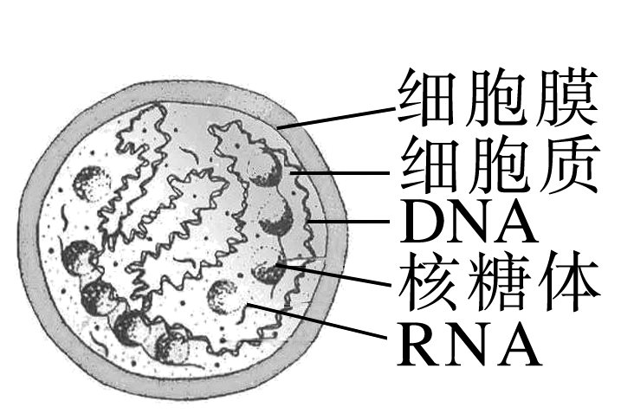
A. 与大肠杆菌相比，肺炎支原体无细胞壁
B. 与HIV相比，肺炎支原体具有细胞结构
C. 肺炎支原体是异养生物，不能进行光合作用
D. 肺炎支原体可能是最小、最简单的单细胞真核生物
【答案】D
【解析】
【分析】原核细胞：细胞较小，无核膜、无核仁，没有成形的细胞核；遗传物质(一个环状DNA分子)集中的区域称为拟核；没有染色体，DNA不与蛋白质结合；细胞器只有核糖体；有细胞壁，成分与真核细胞不同。
【详解】A、大肠杆菌具有细胞壁，据图可知，支原体无细胞壁，A正确；
B、HIV是病毒，无细胞结构，而支原体有细胞结构，B正确；
C、肺炎支原体无光合色素和与光合作用有关的酶，所以肺炎支原体是异养生物，不能进行光合作用，C正确；D、肺炎支原体无成形的细胞核，是原核生物，D错误。
故选D。
2. 如图为构成细胞膜的磷脂分子结构通式，已知脂肪酸组成磷脂分子的尾；则下列有关磷脂的说法正确的是
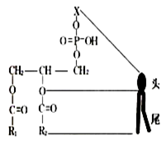
A. 若磷脂含有N元素，则N存在于R₁或R₂中
B. 磷脂只构成真核细胞的细胞膜，在原核细胞中无磷脂分子
C. 人们可以通过食用豆类和蛋类食品来补充磷脂
D. 磷脂与胆固醇、性激素同属于固醇类化合物
【答案】C
【解析】
【分析】1、生物膜的主要成分是脂质和蛋白质，脂质中以磷脂最丰富，磷脂双分子层构成了生物膜的基本骨架。
2、磷脂分子由亲水性的头部和疏水性的尾部组成。
【详解】A、由题图中磷脂分子结构通式可知，磷脂是由脂肪酸、磷酸和X组成，若磷脂含有N元素，则N存在于X中，A错误；
B、真原核细胞共有的结构是细胞膜、细胞质、核糖体、DNA，磷脂是构成细胞膜的基本支架，真原核细胞都含磷脂，B错误；
C、豆类和蛋类食品等食品含丰富的磷脂，故人们可以通过食用豆类和蛋类食品来补充磷脂，C正确；
D、磷脂与胆固醇、性激素同属于脂质类化合物，D错误。
故选C。
【点睛】本题结合磷脂分子结构通式，考查细胞中的化合物及功能的知识，考生识记生物膜的成分、明确磷脂分子的结构组成和功能是解题的关键。
3. 常言道“马无夜草不肥”，是有其科学依据的，生物体内有一种被称为“BMALI”的蛋白质，能促进脂肪堆积，这种蛋白质在白天减少，夜间增多。下列相关说法合理的是（ ）
A. 如果人在夜间多进食可能比在白天多进食更容易发胖B. 马吃夜草长肥是因为夜间的草更有营养
C. 马在白天吃草，但物质的转化发生在夜间
D. 蛋白质“BMALI”会促进纤维素转化脂肪
【答案】A
【解析】
【分析】据题意分析可知：生物体中一种被称为“BMALI”的蛋白质，能促进脂肪堆积，这种蛋白质在白天减少，夜间增多，所以夜间进食易增肥。
【详解】A、因为“BMALI”的蛋白质，能促进脂肪堆积，这种蛋白质在白天减少，夜间增多，所以在夜间多进食更容易发胖，A正确；
B、马吃夜草长肥是因为“BMALI”的蛋白质，能促进脂肪堆积，这种蛋白质在白天减少，夜间增多，并非是因为夜间的草更有营养，B错误；
C、物质之间的转化在任何时间都可以，C错误；
D、马体内没有分解纤维素的酶，纤维素在马体内不能转化为脂肪，D错误。
故选A。
4. 在植物受伤时，一种由18个氨基酸组成的多肽链——系统素会被释放出来，与受体结合后能活化植物的蛋白酶抑制基因，从而抑制害虫和病原微生物的蛋白酶活性，限制植物蛋白的降解，从而阻止害虫取食和病原菌繁殖。下列关于系统素的描述正确的是（ ）
A. 系统素能直接抑制病原微生物的蛋白酶活性
B. 内含18个肽键的系统素是一种信号传递分子
C. 系统素和双缩脲试剂在加热条件下才会产生紫色反应
D. 系统素的形成过程中需要脱去17个水分子
【答案】D
【解析】
【分析】1、脱水的数目=肽键数目=氨基酸数目-肽链条数。
2、在碱性条件下，肽键与双缩脲试剂中的铜离子反应生成紫色络合物。
【详解】A、分析题意，系统素与受体结合后能活化植物的蛋白酶抑制基因，从而抑制害虫和病原微生物的蛋白酶活性，由此可知，系统素不能直接抑制病原微生物的蛋白酶活性，A错误；
B、系统素由18个氨基酸组成的多肽链，该多肽分子中含有17个肽键，根据题意，系统素可以起到信号传递作用，因此属于信号分子，B错误；
C、系统素中具有肽键，肽键遇双缩脲试剂常温下发生紫色反应，C错误；
D、系统素由18个氨基酸组成的多肽链，该多肽分子形成过程中脱去水分子数目=18-1=17个，D正确。故选D。
5.
以上内容仅为本文档的试下载部分，为可阅读页数的一半内容。如要下载或阅读全文，请访问：https://d.book118.com/686123132211010052

